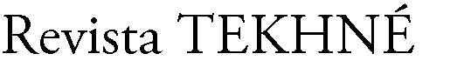
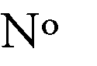
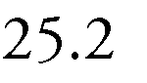
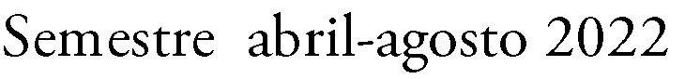
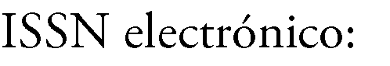
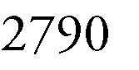
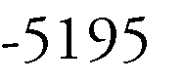
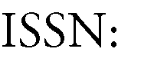
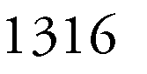
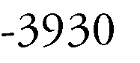
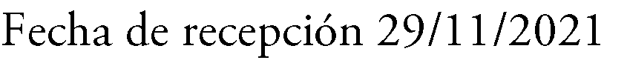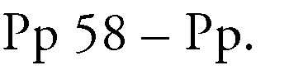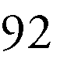
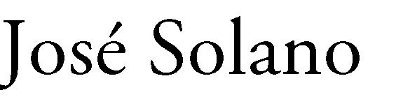
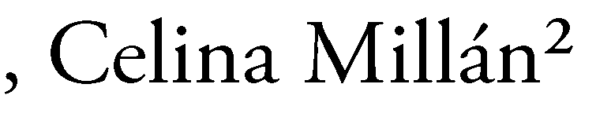
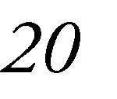
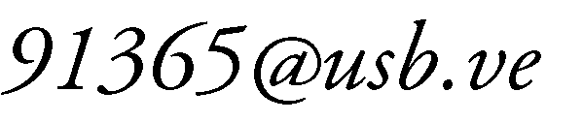
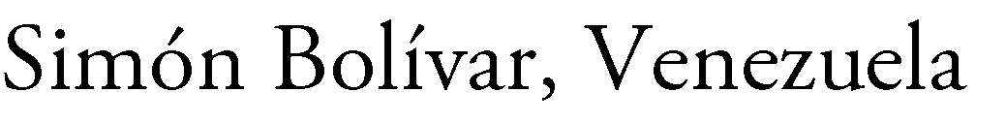
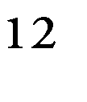
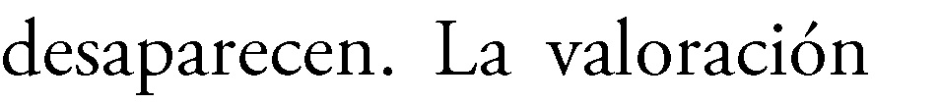
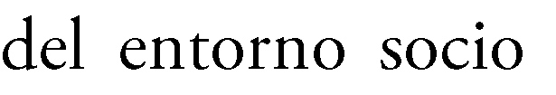
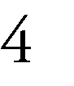
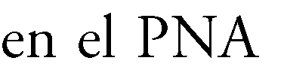
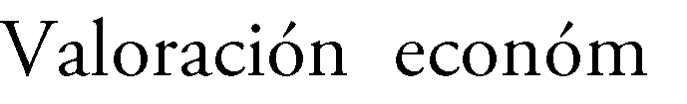
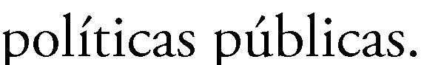
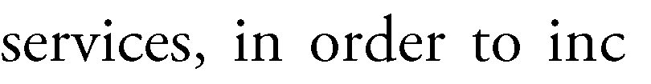
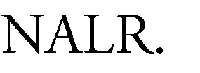

policies.

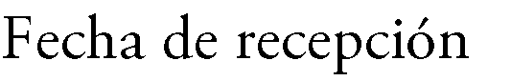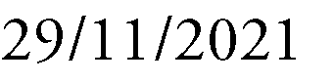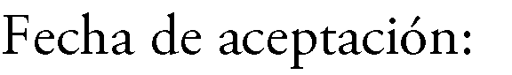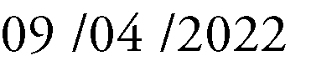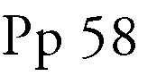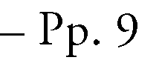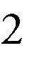
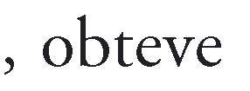

- Introducción
La biosfera, en términos de su capacidad de satisfacer las necesidades humanas, tiene un valor que a primera vista puede percibirse como incalculable. Este valor está basado en las funciones que ella proporciona: sustento de la vida y su biodiversidad, producción de bienes y servicios ecosistémicos, capacidad de asimilación (sumidero) de emisiones, efluentes y desechos de origen antropogénico, y generación de bienestar (utilidad) en economías domésticas [1]. Y es precisamente desde la perspectiva económica que se puede relacionar la variación de la calidad y disponibilidad de bienes y servicios ambientales con los cambios de bienestar de los individuos y la sociedad. Para ello, la valoración económica representa una herramienta para cuantificar, en términos monetarios, el valor de los bienes y servicios ecosistémicos, que tengan o no un precio en el mercado [2].

La valoración económica de bienes y servicios ambientales tiene utilidad para determinar, complementar o actualizar presupuestos destinados a la preservación y conservación de ecosistemas de especial importancia como reservas naturales y parques nacionales. En Venezuela, varias de estas áreas (denominadas Áreas Bajo Régimen de Administración Especial o ABRAEs) se encuentran amenazadas ya sea por sobreexplotación de sus recursos o irrespeto a sus planes de ordenamiento y reglamentos de uso. El presente trabajo consiste en la valoración económica de los servicios ecosistémicos del Parque Nacional Archipiélago Los Roques (PNALR), de manera de orientar en términos financieros, la implementación de políticas de prevención, mitigación, corrección y compensación de los impactos ambientales presentes y futuros,

asociados a los planes de desarrollo de infraestructuras dentro del mismo.

- Justificación y Objetivos
La valoración económica de bienes y servicios ecosistémicos de un área de las características del PNALR, especialmente de aquellos que carecen de un precio en el mercado, es de particular relevancia para generar información que pueda ser utilizada como fundamento de las decisiones políticas que pueden afectar al ambiente (análisis costo-beneficio), conocer el valor del patrimonio natural que conforma este Parque Nacional, ayudar a estimar pagos de impuestos o indemnizaciones por daños al ambiente, y no menos importante, aprovechar el potencial económico de estos recursos naturales con un enfoque de sostenibilidad en países en vías de desarrollo [3], como es nuestro caso.
Objetivo General
El objetivo principal de la presente valoración económica es determinar el valor, en términos monetarios, de aquellos bienes y servicios ecosistémicos que proporciona el PNALR que son de especial relevancia para la generación de medios de vida de la comunidad local.
Objetivos Específicos
- Describir la situación actual de los recursos naturales del PNALR.
- Definir el esquema de Valor Económico Total (VET) del PNALR.
- Analizar los métodos de valoración económica aplicables para los bienes y servicios ambientales a valorar.
- Plantear e implementar la metodología de valoración económica aplicable.
- Orientar la elaboración de políticas fiscales que complementen los instrumentos existentes para la prevención, mitigación, corrección y compensación de los impactos ambientales presentes y futuros.
- Contribuir a la protección de sus recursos naturales.
- Fortalecer los proyectos de conservación e investigación que se llevan a cabo dentro del parque.

- Descripción del Bien o Servicio
Ambiental
El Parque Nacional Archipiélago de los Roques está ubicado en las Antillas menores pertenecientes a Venezuela entre el Archipiélago Las Aves (al Oeste) y la isla de La Orchila (al Este), a 168 km al norte de La Guaira (Figura 1). Lo integran 42 cayos de origen coralino y 300 bancos de arena, abarcando una superficie aproximada de
221.120 hectáreas [4]. El Gran Roque es la
isla más importante y la única poblada. Otras islas de particular belleza para fines de conservación, turismo y recreación son Francisqui, Nordisqui, Madrisqui y Crasqui [5]. Es el área ambiental marina protegida más grande del de todo el Caribe y posee el arrecife coralino más grande del Caribe [6].
Los Roques es un lugar único en el mundo por ser un archipiélago con forma de atolón coralino en el que no han intervenido procesos volcánicos en su formación. Según investigadores de la Universidad Simón Bolívar, este archipiélago posee uno de los arrecifes coralinos de mejor calidad en cuanto a diversidad de especies, área de cobertura viva y baja incidencia de enfermedades en todo el Caribe [6].

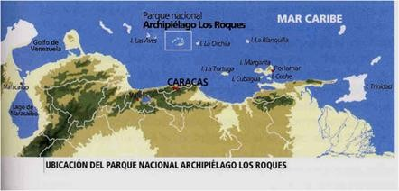

Figura 1. Ubicación relativa del PNALR. Tomado de [7].

- La Biodiversidad del PNALR
El archipiélago de Los Roques es considerado un paraíso marino costero debido a su ubicación geográfica privilegiada en el mar Caribe y a la confluencia de tres ecosistemas altamente diversos: arrecifes
coralinos, praderas de fanerógamas marinas y las comunidades de manglar. El PNALR es la formación arrecifal más importante de Venezuela y del sur del Mar Caribe, cuya vista aérea se puede apreciar en la Figura 2.

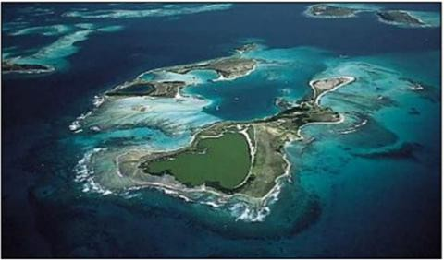
Figura 2. Vista aérea del Archipiélago de Los Roques. Foto: Yann Arthus Bertrand

La fauna marina de Los Roques (típica de arrecifes coralinos y fondos de fanerógamas marinas, incluye unas 200 especies de crustáceos, 140 especies de moluscos, 45 especies de equinodermos y 60 especies de esponjas (65% del país) entre otros grupos taxonómicos [6].

Aproximadamente 280 especies de peces han sido reportadas, pertenecientes a 41 géneros y 31 familias, lo cual representa el 35
% de las especies del país. Los peces tienen gran importancia económica y alimenticia; muchas de las especies son de gran valor comercial, incluyendo el botuto (Strombus gigas) que fue incluido en 1994 en la lista de "Especies Comercialmente Amenazadas" de la Unión Internacional para la Conservación de la Naturaleza (UICN) y en el Libro Rojo de la Fauna de Venezuela, debido a los alarmantes niveles de sobreexplotación que alcanzaron sus poblaciones naturales [6].
Los Roques es un centro de confluencia de aves migratorias y de establecimiento de colonias de aves marinas y pelágicas.
Cuatro especies de tortugas marinas anidan en Los Roques: la caguama o tortuga cabezona (Caretta caretta), la tortuga verde o blanca (Chelonia mydas), la tortuga laúd o cardón (Dermochelys coriacea) y la tortuga carey (Eretmochelys imbricata). Las dos primeras especies se encuentran globalmente amenazadas, estando las dos últimas en situación de amenaza crítica de extinción según los criterios de la UICN. El Libro Rojo de la Fauna de Venezuela considera a la caguama en la categoría vulnerable y a las otras tres especies en peligro.
Alrededor de 38 especies vegetales han sido reportadas para Los Roques, dentro de las cuales habitan cuatro especies de mangle: el mangle rojo (Rhizophora mangle), el mangle negro (Avicennia nitida), el mangle blanco (Laguncularia racemosa) y el mangle de botoncillo (Conocarpus erectus), protegidas
tanto por el Decreto N° 1.843 como por sus características como humedal Ramsar.
Las zonas poco profundas y arenosas de las playas están cubiertas con Thalassia testudinum, una fanerógama marina de amplia distribución en el Caribe, y que sirve de alimento y refugio para múltiples especies, especialmente tortugas marinas [6].
- Descripción del Entorno Político, Legal, Social y Económico del Bien

  - Aspectos Político-Administrativos

En lo político-administrativo, el PNALR pertenece al Territorio Insular Francisco de Miranda (TIFM) [4], creado mediante Decreto N° 8.549 publicado en la Gaceta Oficial de la República Bolivariana de Venezuela N° 39.797 de fecha 10 de noviembre de 2011 [8], bajo la jurisprudencia de la Autoridad Única del Territorio Insular Francisco de Miranda, y por ser parque nacional, también al Instituto Nacional de Parques (INPARQUES).

  - Aspectos Legales

Considerando que el turismo y la recreación constituyen las principales actividades económicas del PNALR, dichas actividades están en línea con la Constitución Nacional de la República Bolivariana de Venezuela, explícitamente en su Art. 310: “El turismo es una actividad económica de interés nacional, prioritaria para el país en su estrategia de diversificación y desarrollo sustentable…” [9]. Con el objetivo de proteger el sistema ambiental de islas, islotes rocosos, arenosos y coralinos, arrecifes, lagunas e incluso el mar abierto adyacente al archipiélago, el mismo fue declarado Parque Nacional mediante Decreto N° 1.061 el 9 de agosto de 1972 Gaceta Oficial de la República Bolivariana de Venezuela Nº. 29.883 del 18 de agosto de 1972. En este sentido, se desarrolló también su Plan de

Ordenamiento y Reglamento de Uso mediante el Decreto Nº 1.213 publicado en la Gaceta Oficial de la República Bolivariana de Venezuela Nº 4.250 de 18 de enero de 1991, con el objetivo de “… presentar lineamientos y directrices para la ordenación y el desarrollo gradual y equilibrado del Parque, orientados hacia el cumplimiento de los objetivos de su creación, garantizando la preservación, conservación, protección e investigación de sus recursos naturales renovables; la educación, recreación y el turismo ambientalmente concebidos, y el establecimiento de mecanismos de control del uso de los recursos naturales renovables a través de la zonificación de usos, su reglamentación y la formulación de programas de administración y manejo.” [10]. En la Figura 3, se ilustra la zonificación del PNALR establecida en su Plan de Ordenamiento. Por tratarse de un ecosistema de excepcional importancia como reservorio de recursos alimenticios y de biodiversidad, en el que interactúan arrecifes coralinos, praderas de fanerógamas y manglares, en el año 1996 fue incluido en la lista de humedales protegidos por la Convención Ramsar (Convención Relativa a los Humedales de Importancia Internacional) ratificada por Venezuela en el año 1988 [11].
Adicionalmente, en el Plan de la Nación 2019-2025 [12], en el objetivo histórico N° 5, se establece contribuir con la preservación de la vida en el planeta y la salvación de la especie humana. En el punto 1 y 2, se estimula al impulso del modelo económico productivo eco-socialista, basado en una
relación armónica entre el hombre y la naturaleza y se especifica la defensa de los derechos territoriales y soberanía del Estado venezolano en la administración de los espacios marinos, submarinos y oceánicos, así como de la diversidad biológica presente en esos espacios. Tal mandato afirma y fortalece la obligatoriedad de la preservación de los espacios marinos dentro de los que se enmarca, el PNALR.

  - Aspectos Sociales

El Gran Roque es el único núcleo urbano del archipiélago y sede de la Autoridad Única del Gobierno Insular Francisco de Miranda. Para el año 2011, la población residente en Gran Roque era de 1.471 personas agrupadas en 623 núcleos familiares. La cifra corresponde a 328 habitantes por encima de los 1.143 habitantes registrados en el Censo 2001 [5].

Para octubre del año 2018, según información suministrada por Ambulatorio Tipo II Petra María Marcano, el centro poblado del Gran Roque contaba con una población de 1.836 habitantes, lo que significa un incremento de 372 personas, con respecto a la población del año 2011. El lento crecimiento poblacional del Archipiélago guarda relación con las limitaciones a la actividad económica y urbana que legalmente se impone por la figura de Parque Nacional y limitación de disponibilidad de servicios básicos, además de la migración hacia otros países [5].

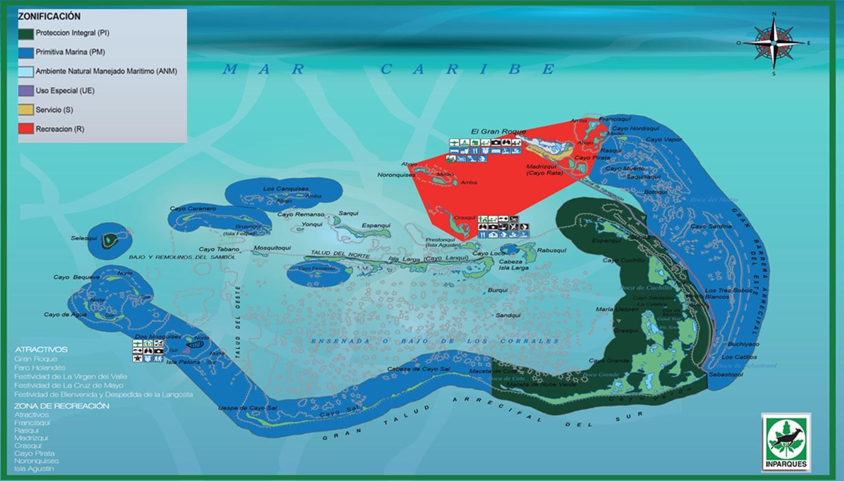
Figura 3. Zonificación del PNALR. Tomado de [4].

  - Aspectos Económicos

Las actividades económicas dentro del PNALR se basa en el Plan de Ordenamiento y Reglamento de Uso del Parque Nacional “Archipiélago Los Roques” [9]. En el Capítulo
IV de los Recursos Biológicos, Escénicos, Históricos, Culturales y Socioeconómicos relevantes, en el Artículo 10, queda establecido que las actividades permitidas corresponden a la recreación y el turismo. El volumen anual de turistas que visitan el PNALR, se registra en los libros de visitas que lleva INPARQUES, donde se identifica a los visitantes al arribar a la Isla Gran Roque. Las cifras actuales no están disponibles en las páginas oficiales, por lo que se ha estimado el volumen de turistas al año en función de la literatura revisada, donde se refleja un promedio de 59.141 turistas al año, que pagan
el valor del ticket de entrada al parque, establecido por el Servicio de Administración Tributaria Insular Miranda (SATIM). En entrevista directa con personal del Servicio Administrativo de Identificación Migración y Extranjería (SAIME) del Aeropuerto del PNALR, se indicó que la pandemia afectó notablemente el flujo de turistas durante el año 2020, y se reactivó este año desde abril, estimándose un promedio esperado de 50.000 turistas anuales. Los ingresos por actividad turística y pesquera son un aporte importante para la economía de los habitantes del Parque, y contribuyen de forma estratégica a la diversificación de la economía nacional [7]. Sin embargo, es importante resaltar que la pesca se encuentra estrictamente regulada y limitada a actividades de pesca deportiva acorde a las disposiciones del Plan de Ordenamiento y previa autorización de

INPARQUES, y a la pesca artesanal, permitida solo en la denominada Zona de Ambiente Natural Manejado y en las temporadas previamente definidas [10]. Entre los peces de interés comercial artesanal se tienen tiburones (Carcharhinidae) y las rayas (Dasyatichae), anchoa “rabo amarillo” (Engraulidae), jureles (Carangidae), carites (Scombridae), el pargo rabirrubia (Ocyurus Chrysurus), y otras especies protegidas como el botuto (Strombus gigas), la langosta espinosa (Panulirus argus) [5]. Para el año 2002, alrededor de 100 personas se dedicaban a la pesca como actividad económica [6], pero uno de los problemas es que a pesar que es obligatorio reportar la producción pesquera ante la Autoridad Única, no toda esta pesca se reporta ya que una parte es comercializada ilegalmente hacia otros países de la región caribeña. El organismo que registra el volumen de pesca anual, clasificada por especie, es el Instituto Socialista de la Pesca y la Acuicultura (INSOPESCA), pero a la fecha de la presente investigación, la página oficial de este organismo no se encontraba habilitada, por lo que no se tiene cifra actualizada del volumen de pesca anual en el PNALR. Según conversación con un pescador local, el rango de precios de pescado oscila entre 1/2 dólar hasta $ 6 el kilogramo, el mero y pargo son los más caros y entre $ 3 y $ 4 cuestan la barracuda, dorado, carite, atún y constituyen una de las principales fuentes de ingreso de los roqueños.

En la Isla Gran Roque, el uso de la tierra preponderante es el residencial alternando con el turístico representado por hoteles y posadas, actualmente, 63 están en concesión y 55 activas que se ubican al Sur de la isla (Sr. Angelo Legori, comunicación personal, junio 2021). El uso recreativo concentra las actividades económicas que se desarrollan en las islas y cayos que conforman el archipiélago e incluyen balnearios de playa, contemplación, pesca deportiva, snorkeling, navegación a vela y remo, entre otros. De igual forma, el uso comercial agrupa los establecimientos
destinados a la venta de alimentos e insumos de índole diversa para pobladores locales y población flotante, y comparte espacios con el área residencial y de los servicios salud y educación [5]. Con respecto a la construcción de infraestructuras para viviendas unifamiliares, comerciales y turísticas, sólo dentro de la zona de servicios de la isla El Gran Roque, se permiten nuevas construcciones e instalaciones para turismo, educación, sanidad, transporte, actividades deportivas y culturales [9]. En el Plan de Ordenamiento y Reglamento de Uso del PNALR, se establece que en las denominadas Zona de Ambiente Natural Manejado y Zona de Recreación, se permite la construcción de infraestructura rústica necesaria para la ejecución de las actividades de recreación, educación y guardería ambiental, tales como: refugios, miradores, muelles, comedores campestres, sanitarios, campamentos y obras similares, bajo las condiciones establecidas en dicha normativa.

- Situación Actual

Desde hace muchos años se han venido reportando amenazas a los ecosistemas de alta sensibilidad como los existentes en el PNALR. Según [6], las principales amenazas para dicho año eran la falta de personal e infraestructura adecuados para la guardería ambiental, la contaminación con desechos sólidos, el manejo de aguas servidas y la pesca ilegal y el crecimiento tanto de la industria turística como de la población del Gran Roque, lo que podría llegar a ser una amenaza seria para la integridad biológica de este parque que fue catalogado como vulnerable.

En el año 2015, en [8] Capítulo IV, se presentaron dos proyectos para posadas turísticas en los Cayos Crasqui y Madrisqui, cuya ejecución podría representar una amenaza para el ecosistema marino, además de no estar incorporados los usos propuestos,

dentro de los permitidos en el Plan de Ordenamiento.
Tales proyectos son: 1) Estudios previos de los proyectos de arquitectura e ingeniería de los desarrollos endógenos de las posadas en el cayo Crasqui, Parque Nacional Archipiélago de Los Roques 2) Estudios previos de los proyectos endógenos de las posadas en el cayo Madrisqui, Parque Nacional Archipiélago de Los Roques.
El uso de los mencionados proyectos, es de hospedaje, uso no permitido de forma explícita en el Plan de Ordenamiento y Reglamento de Uso del Parque Nacional “Archipiélago Los Roques”. El documento de Memoria y Cuenta, describe el alcance de los proyectos y no están contemplados estudios de impacto ambiental, para verificar la factibilidad de los mismos.
Para el año 2018, un diagnóstico realizado por [5], confirmó las condiciones de deterioro del ambiente en la isla de Gran Roque, específicamente con respecto al manejo de residuos y desechos sólidos (vertedero a cielo abierto) y manejo de efluentes (aguas servidas) en una laguna de oxidación, además de frecuentes derrames de combustible (diésel) proveniente de tanques existentes en el área de servicios.

Por su parte, en una evaluación integral llevada a cabo por [7] de la Dirección General de Políticas de Gestión y Conservación de Ecosistemas del Ministerio del Poder Popular para el Ecosocialismo (MINEC), reportaron que desde el punto de vista ambiental, las amenazas más significativas encontradas en el PNALR tiene que ver con especies invasoras y el uso/daño de recursos biológicos, básicamente asociados a la actividad pesquera y turística; otras amenazas como la contaminación, desarrollo residencial- comercial y problemas relacionados con la cultura y sociedad representaron un impacto medio y el resto de las amenazas analizadas vinculadas con transporte, intrusiones
humanas, modificación de sistemas naturales y cambio climático, reflejaron un impacto bajo. Aunado a esto, portales informativos no oficiales (nacionales e internacionales), reportan que para el año 2020, se observó un aumento de las construcciones dentro del PNALR y la promoción de desarrollos hoteleros en cayos diferentes al Gran Roque como Rasqui y Madrisqui, los cuales de acuerdo a la zonificación del PNALR, pertenecen a la zona de recreación y cuyas construcciones permitidas están los servicios al turista como refugios, miradores, muelles, comedores campestres, sanitarios, campamentos y obras similares, mas no se contemplan hospedajes. En todo caso, el desarrollo de nuevas infraestructuras hoteleras, autorizadas o no, si bien puede representar una oportunidad de incremento de ingresos y fuentes de empleo local asociada a la actividad turística, el aumento de personas (visitantes por cortos o largo periodos), representan un riesgo a la producción de bienes y servicios ecosistémicos que proporciona el PNALR, debido a una presión adicional a la capacidad de los servicios existentes, y a la fuente de recursos básicos como la alimentación y agua potable, aunado a la delicada situación de contaminación asociada al manejo de desechos y efluentes previamente existente.

- Situación de Mejora Propuesta

Según lo reportado por [7] del MINEC, los recursos públicos de Venezuela destinados a la conservación y gestión de los espacios naturales protegidos son insuficientes, y además los programas que regulan la utilización de los escasos fondos disponibles son poco eficientes. Asimismo, las fuentes de financiamiento del área protegida provienen de las asignaciones gubernamentales (presupuesto ordinario) direccionadas a INPARQUES y al TIFM, además de los ingresos provenientes de la recaudación no tributaria, correspondientes a los valores de

tickets de acceso e ingreso de personas y embarcaciones, ingreso y parqueo de aeronaves, concesiones, servicios públicos y otras actividades económicas.
Es por ello que en [7] se hace referencia a un Plan de Sostenibilidad Financiera para el PNALR [13], con un horizonte de 5 años (tomando el año 2016 como año base), presentando mecanismos y estrategias para captar nuevos fondos, principalmente de origen privado, y así permitir a las instituciones gubernamentales mejorar la administración de los recursos financieros en pro de la conservación de la biodiversidad marina en el Caribe. En ese sentido, se plantearon mecanismos de financiamiento como ajuste de las tarifas de ingreso al Parque, incremento de la asignación presupuestaria, programas de donaciones, turismo científico, campeonatos deportivos y establecimiento de un fondo fiduciario o similar [7], todo ello basado en un fortalecimiento interinstitucional, compromiso y transparencia en la asignación de los recursos adicionales recaudados en beneficio del manejo del PNALR.

El mencionado plan no hace referencia al desarrollo turístico privado como parte de los mecanismos planteados de nuevos ingresos, fuera de la construcción de un centro de visitantes en Gran Roque, o establecimiento de impuestos al establecimiento de proyectos de infraestructuras hoteleras, comerciales y particulares actualmente están en desarrollo según las fuentes consultadas.
La presente valoración propone una mejora o complemento de estos mecanismos ya que conociendo el patrimonio económico que representan los servicios ecosistémicos del PNALR, se pueden sentar las bases para desarrollar instrumentos específicos de recaudación fiscal para fortalecer los entes e instrumentos jurídicos existentes en materia tributaria y penal, canalizar la captación de donaciones y justificar la solicitud de financiamientos para ampliar la base financiera
identificada por el equipo de trabajo del MINEC, y fortalecer los programas de vigilancia y control, manejo de la biodiversidad, y el de administración y planificación del PNALR.
- Diagrama de Valor Económico Total
  - Bienes y servicios ambientales del PNALR

Según [14], los bienes y servicios ecosistémicos pueden clasificarse en cuatro categorías principales:
- Servicios de aprovisionamiento: madera, medicamentos, agua dulce, alimentos, fibras.
- Servicios de apoyo: existencia de hábitats, ciclo de nutrientes, dispersión de semillas.
- Servicios de regulación: depuración del agua, polinización, control de plagas.
- Servicios culturales: recreación, turismo, inspiración espiritual.
Acorde a [15], los servicios ecosistémicos que proveen los humedales, en general, son:
- Control de inundaciones.
- Recarga de agua subterránea.
- Estabilización de línea de costa y protección de tormentas.
- Retención y aportación de sedimentos y nutrientes.
- Purificación del agua (calidad del agua).
- Reservorio de biodiversidad.
- Productos naturales (propios del humedal).
- Valores culturales.
- Recreación y turismo.
- Mitigación y adaptación al cambio climático.
Para el caso de los humedales marino- costeros, como es el caso del PNALR, [16], señala bienes y servicios ecosistémicos que coinciden con lo indicado por [14], y agrega los siguientes:
- Secuestro de carbono.

- Regulación de temperatura y precipitación.
- Producción de materia prima y alimento.
- Educación e investigación.

Con base en lo anteriormente expuesto y contrastando con las características excepcionales en cuanto a biodiversidad de
especies y ecosistemas que presenta el PNLAR, se procedió a clasificar los bienes y servicios ecosistémicos según su categoría, y a describir sus atributos adaptados al caso de estudio para su posterior análisis de valoración. Los bienes y servicios ambientales del PNALR identificados se presentan en la Tabla I.

Tabla I (a). Bienes y servicios ambientales del PNALR.

Bienes y Servicios Ambientales | Categoría del Servicio | Atributos | Tipo de Valor
Valor paisajístico para uso turístico y recreación | Suministro o provisión | Paraíso marino costero debido a su ubicación geográfica privilegiada en el mar Caribe. Contribuye a la sensación de relajación. Proyección internacional. | Uso directo
Reproducción de especies acuáticas para consumo | Suministro o provisión | Genera productividad biológica y diversidad, áreas para la reproducción de especies acuáticas. Aumento de la disponibilidad de alimento. Aportan el 90% de suministro de langostas y botutos en el país. | Uso directo
Aporte al conocimiento científico y educativo | Suministro o provisión | Provee de área ideal para la investigación y de educación sobre el funcionamiento de ecosistemas y comportamiento de especies únicas, endémicas, en peligro de extinción. | Uso directo y Valor opción
Reservorios de biodiversidad de especies y recursos genéticos | Suministro o provisión | Ecosistemas para la reproducción y refugio de especies marinas y avifauna únicas en el Caribe (manglares, corales, fanerógamas), recursos genéticos. | Uso indirecto
Calidad de agua marina | Soporte y regulación | Capacidad de recepción de nutrientes y desdoblamiento de contaminantes, y mantener (acorde a su biocapacidad) calidad de agua apta para la vida acuática.  Regulación de la concentración de la salinidad por intercambio de sales en manglares. | Uso indirecto
Estabilización de línea de costa y protección a tormentas | Soporte y regulación | Atenúa o disipa olas, amortigua vientos, contribuye a reducir la erosión de la línea costera. | Uso indirecto
Secuestro de CO2 | Soporte y regulación | Mitigación cambio climático por secuestro de CO2 por superficie oceánica y manglares | Uso indirecto
Fuente: elaboración propia.

Tabla I (b). Bienes y servicios ambientales del PNALR.

Bienes y Servicios Ambientales | Categoría del Servicio | Atributos | Tipo de Valor
Regulación de temperatura y precipitación | Soporte y regulación | Regulación y estabilización climática | Uso indirecto
Regulación del flujo de nutrientes y sedimentos | Soporte y regulación | Contribuye al ciclo de nutrientes, cadenas tróficas. Protecciones naturales de las áreas internas que posibilitan la formación de cayos. | Uso indirecto
Potencial turístico | Suministro y provisión | Potencial uso futuro turístico sostenible por su belleza escénica y paisaje único | Valor de opción
Conservación de hábitats | Suministro y provisión | Provee de hábitats para la reproducción y refugio de especies endémicas. | Valor de opción
Protección de la biodiversidad de especies y recursos genéticos | Suministro y provisión | Ecosistemas para la reproducción y refugio de especies marinas y avifauna únicas en el Caribe (manglares, corales, fanerógamas), recursos genéticos. | Valor de opción y Existencia
Recreación | Suministro o provisión | Provee de paisaje estético y único para contemplación y disfrute, y para la ejecución de actividades recreativas, deportivas. | Existencia
Belleza escénica | Suministro o provisión | Proporciona sensación de paz, tranquilidad, inspiración. | Existencia y Legado
Conservación de hábitats | Suministro y provisión | Provee de hábitats para la reproducción y refugio de especies en peligro de extinción. | Valor de Legado
Protección de la biodiversidad de especies y recursos genéticos | Suministro y provisión | Ecosistemas para la reproducción, refugio y provisión de recursos genéticos de especies en peligro de extinción (tortugas marinas, botutos y langostas). | Valor de Legado
Valor cultural, espiritual, religioso | Cultural | Inspiración, identidad y arraigo | Legado

Fuente: elaboración propia.

Una vez descritos los atributos de los bienes y servicios ambientales del PNALR, se procedió a catalogar cada bien y servicio según su Valor de Uso o Valor de No Uso,
acorde a lo sugerido por [1] y la vasta literatura disponible sobre el tema, para estructurar el Diagrama de Valor Económico Total (VET) propuesto en la Figura 4.

recursos
.
geneticos
especies y
teccion d
de
iodiversidad
b
Belleza escenica. Conservacion de habitats.
Pro e la
Proteccion de la biodiversidad de especies y recursos geneticos.
Recreacion y belleza escenica.
Potencial turistico.
Aporte al conocimiento cientifico y educativo.
Conservacion de habitats.
Proteccion de la biodiversidad de especies y recursos geneticos.
Reservorios de biodiversidad de especies y recursos geneticos.
Calidad de agua marina.
Estabilizacion de la linea de costa y proteccion a tormentas.
Secuestro de CO2. Regulacion de temperatura y precipitacion.
Regulacion del flujo de nutrientes y sedimentos.
Valor paisajistico para uso turistico y recreacion.
Educativo, aporte al conocimiento cientifico y reproduccion de especies acuaticas para consumo.
Valor de legado
Valor de existencia
Valor de opcion
Valores de uso indirecto
Valores de uso directo
Valor de no uso
Valor de uso
Valor economico total
Figura 4. Esquema de Valor Económico Total (VET) propuesto para el PNALR. (Elaboración propia).

  - Antecedentes - Otros casos similares
En la región de Latinoamérica y El Caribe, se han realizado múltiples estudios a ecosistemas naturales, específicamente a humedales marino-costeros, en vista que son algunos de los ecosistemas más productivos del mundo, sustentan diversas funciones naturales y brindan importantes servicios a las sociedades humanas. A pesar de ello, lamentablemente se encuentran bajo una presión importante, particularmente debido a los cambios de uso de la tierra o porque tradicionalmente han sido tratados como áreas de bajo valor económico [17].

No obstante, la importancia y ventajas que proporciona el conocer el valor económico de
los bienes y servicios ecosistémicos del patrimonio ambiental de un país o región, en Venezuela se han hecho pocos trabajos al respecto. Sin embargo, resaltan varios estudios realizados que aportan, además de información de utilidad económica, visibilidad a los ecosistemas de suma importancia que existen en nuestro país, especialmente aquellos protegidos por figuras jurídicas como parques o reservas naturales.

Entre los estudios de valoración económica relevantes respecto al presente trabajo, resaltan los siguientes mostrados en la Tabla II a continuación.

Tabla II. Estudios de valoración económica de ecosistemas naturales en Venezuela.

Título del Estudio | Autor, Año | Método de Valoración
Valoración contingente aplicada al Parque Metropolitano Albarregas (Mérida, Venezuela) | Rivas y Ramoni, 2002 | Valoración Contingente
Valoración Económica del Proceso de Descontaminación en la Laguna de Los Mártires, Isla De Margarita, Venezuela | Sánchez, 2002 | Valoración Contingente
Valoración contingente aplicada al caso del río Albarregas. Mérida- Venezuela | Rivas y Ramoni, 2007 | Valoración Contingente
Valoración económica del Parque Nacional Canaima de Venezuela | Capella, 2010 | Costo de Viaje
Valoración sociocultural y económica de los servicios ecosistémicos que ofrece el Parque Cachamay. Puerto Ordaz | Hernández, 2013 | Valoración Contingente
Valoración Económica Ambiental del Parque  Nacional Mochima en Venezuela. | Álvarez, 2015 | Valoración Contingente y Costo de Viaje
Valoración Económica del Parque Nacional Waraira Repano haciendo uso del Método de Análisis Multicriterios | Frontado, 2020 | Proceso de Análisis en Red (ANP)

Fuente: elaboración propia, con base en información reportada por [18].

  - Selección de los métodos de valoración

La interrelación entre el ambiente y la economía, viene dada por el hecho de que el primero proporciona recursos para que la segunda exista. Los recursos que proporciona el ambiente están definidos como bienes y servicios ambientales y son considerados como bienes públicos, porque están
disponibles sin rivalidad, sin costo y sin exclusividad, lo que trae como resultado el uso indiscriminado de los mismos y con ello, problemas ambientales. Existe la necesidad de comprender la relación economía - medio ambiente para tomar mejores decisiones para el control de esos problemas ambientales. El turismo asociado a los espacios protegidos y otros espacios naturales no está valorado en el marco de la economía clásica, y por esta

razón pueden tener muy poco peso específico en las decisiones políticas que les afectan, conduciendo a una rápida degradación y agotamiento, tal y como está ocurriendo actualmente [19]. Para la valoración de estos bienes y servicios, se disponen de distintos métodos, que nos permiten conocer la información de su valor de mercado, a fin de tomar decisiones para su preservación. A continuación, se revisan las alternativas de valoración y se describen los métodos a

seguir, para hacer la selección del método de valoración de los bienes y servicios seleccionados para el PNALR.
  - Alternativas de Valoración
Los intentos de conciliación entre ecología y economía, han generado dos grandes enfoques: la Economía Ambiental y la Economía Ecológica, que, compartiendo este marco de referencia común, abordan la integración de las funciones de los ecosistemas, generadoras de bienes y servicios, en el análisis económico.

La Economía Ambiental es una disciplina que pretende establecer las bases teóricas que permitan optimizar el uso del ambiente y de los recursos ambientales en el marco de los instrumentos de mercado [19].

La Economía Ecológica considera a la economía como un subsistema de la ecosfera, y asume que la humanidad y su economía deben someterse a los límites impuestos por las restricciones biofísicas que imponen los ecosistemas, fuente de los bienes y servicios que los alimentan [19].

Para la valoración de los bienes y servicios ambientales del PNALR, se empleará un enfoque desde la economía ambiental, debido a que está asociada al objetivo principal de este trabajo, como lo es determinar el valor
económico de los bienes y servicios de un ecosistema de forma integral, o de aquellos servicios a ser seleccionados.

En el caso del presente estudio, los criterios principales empleados para la selección de los bienes y servicios a ser valorados, fueron los siguientes:
- Los servicios ambientales de vital importancia para sostener la calidad de vida y bienestar de los pobladores del PNALR, y que pueda tener repercusiones globales.
- La protección, preservación del ambiente natural.
- Tiempo y recursos disponibles.

Para valorar los bienes y servicios, se seleccionarán los métodos aplicables al valor de uso (VU), donde el activo ambiental tiene un valor estimado por el precio que le otorgan los agentes vinculados con el mismo a través del mercado [19]. El Valor de Uso puede ser: Valor de uso directo (VUD), el cual está condicionado por su consumo o venta, o por su interacción inmediata con los agentes de mercado, y el Valor de uso indirecto (VUI), que es el valor derivado de las funciones reguladoras de los ecosistemas o de aquellas que indirectamente sostienen y protegen la actividad económica y la propiedad [19].

Para el logro del objetivo de este trabajo, se seleccionó el valor de uso directo para los servicios relacionados con turismo y recreación y de reproducción de especies acuáticas para consumo (pesca), y como uso indirecto la calidad de agua marina y secuestro de dióxido de carbono (ver Figura 5). En la siguiente sección se describen los métodos de valoración aplicables para los servicios ambientales seleccionados.

Analisis de mercado
Analisis de mercado
Costos evitados
Costos por prevencion de daño
Turismo y recreacion
Pesca
Secuestro de carbono
Calidad de agua
No extractivo
Extractivo
Indirecto
Directo
Valor de uso

Figura 5. Esquema de Valor Económico Total (VET) propuesto para el PNALR. (Elaboración propia)

Con base en los bienes y servicios ambientales ya identificados que posee el PNALR (Tabla I a y b), se conoce que el mismo dispone de una de las riquezas naturales más valiosas del país. Cuenta con valores de uso (directos e indirectos) y de no uso (de opción, de legado y de existencia), por lo que pueden valorarse a través de métodos directos o convencionales, que son aquellos que se basan en precios existentes en el mercado o las relaciones existentes con costos, beneficios o funciones cuantificables (por complementariedad o sustituibilidad), y los métodos indirectos o de no mercado, que se aplican cuando no existe una relación cuantificable del bien o servicio en el mercado, y trata de descubrir el valor que las personas conceden a distintos recursos ambientales [1]. En la presente valoración se hará uso de los métodos directos aplicables a los servicios ambientales seleccionados, los cuales se describen brevemente a continuación.
- Mercados reales (precio de mercado)
En el caso de mercados reales se utiliza la información de los precios de mercado como el estimador del valor de los recursos naturales. El análisis de mercado es la técnica más sencilla para valorar los bienes y servicios ambientales [19]. Consiste en recolectar los precios de mercado por concepto de disfrute de servicios turísticos como hospedaje, comida y traslados, o los ingresos totales reportados por concepto de turismo, a fin de obtener un costo (total por año) que pagan las personas por el uso y disfrute del paisaje y para recreación, o, por ejemplo, el precio de mercado de una tonelada de carbono secuestrada anualmente.
- Método de variaciones en la productividad
Se utiliza el método de la variación de la productividad en ecosistemas, para valorar los cambios de la provisión de los servicios causadas por perturbaciones introducidas en una zona de humedales [16]. El método de la variación de la productividad o técnica de la función de producción, permite estimar el valor

de uso indirecto de un atributo ambiental (servicio ecosistémico) a través de su contribución a las actividades de mercado, estimando el impacto de este atributo en la producción de un bien o servicio que cuenta con mercado [2]. Se basa en la teoría de la función de producción, donde el atributo ambiental es un insumo para la productividad de un proceso determinado. En ese sentido, este método es generalmente aplicado para estimar el valor del servicio ambiental que el medio natural proporciona a una actividad económica existente, por ejemplo, la pesca.

- Método de prevención de daños o costos evitados
Se utiliza para medir los gastos en que incurren los actores económicos (gobierno, empresa privada y sociedad) para reducir o evitar los efectos ambientales no deseados, con base en la premisa de que estos actores están dispuestos a cambiar su comportamiento y realizar inversiones para evitar los efectos negativos de la degradación ambiental o de un mayor riesgo que afecta su bienestar [2]. Por consiguiente, su aplicación está limitada a los casos en que los servicios provistos por los ecosistemas tienen una influencia directa en los actores económicos, por ejemplo, el deterioro de los ecosistemas del parque nacional, específicamente la calidad del agua marina, puede repercutir
sobre las actividades de turismo y recreación, pesca e incluso sobre aspectos de la salud de las personas que hacen vida en dicho territorio.
  - Justificación de la Selección de los Métodos de Valoración
Uno de los principales criterios de selección de un método de valoración es el entorno político-económico, social y ambiental del bien o servicio a valorar. Considerando la realidad política de nuestro país, la profunda crisis económica y la pandemia mundial por COVID- 19, evidentemente, el empleo de métodos indirectos como valoración contingente o costo de viaje, si bien son los más idóneos para valorar de forma integral un ecosistema frágil y complejo como lo es el PNALR, el entorno y la realidad actual pueden hacer que los resultados obtenidos sean por debajo del valor real esperado. Esta infra (o supra) valoración dependerá también de la relación que tenga el público objetivo con el objeto a valorar, su perfil socioeconómico, su rol dentro del esquema de valoración, entre otros. Sin embargo, existe un real interés económico, político y social para desarrollar los proyectos mencionados dentro del PNALR, por lo que, al momento de la presente valoración, se requirió emplear métodos más directos para estimar el valor de los bienes y servicios ambientales seleccionados.

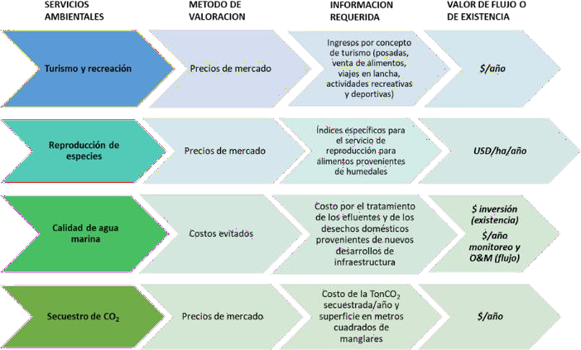
Figura 6. Servicios ambientales del PNALR y métodos de valoración seleccionados. (Elaboración propia)
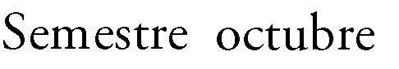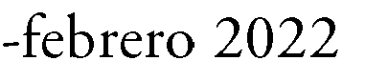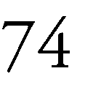

Con base en lo expuesto anteriormente, se seleccionaron para esta valoración, métodos de mercados reales, a través del precio de mercado, coste de prevención de daños (costes evitados) y variaciones en la productividad.
Estos métodos se han seleccionado por las ventajas de información disponible, bajo requerimiento de inversión en recursos económicos y por el tiempo disponible para llevar a cabo este estudio.

Para la valoración del servicio ambiental relacionado con recreación y turismo, así como secuestro de dióxido de carbono, se empleará el método de precios de mercado asociados a la oferta de elementos y servicios de disfrute turístico y recreación, y al precio de la tonelada de carbono equivalente (Ton CO₂- eq) en mercados de transa de bonos de carbono internacionales, respectivamente.

Para la valoración del servicio ambiental de reproducción de especies acuáticas para el consumo (pesca), se utilizará el método de variación de la producción, con base en la pesca reportada anual de productos del mar que proporciona el PNALR, como la langosta y el botuto, así, como los peces típicos que son soporte económico de los habitantes del parque, y porcentajes de pérdida asociados a perturbaciones de los ecosistemas, por sobrepesca, contaminación, irrespeto a periodos de veda, entre otros.

Para la valoración del servicio ambiental calidad del agua marina, se empleará el método de prevención de daños o costos evitados, en función del daño que se evitaría al minimizar o someter a tratamiento los efluentes a ser descargados al medio marino costero, provenientes de los desarrollos hoteleros proyectados, así como el correspondiente monitoreo y reporte a la autoridad nacional ambiental.
En la Figura 6 se plantea un esquema de los servicios a valorar y los métodos de valoración seleccionados.
  - Descripción de la Metodología

En esta sección se describe la metodología empleada para llevar a cabo el presente estudio de valoración económica de los servicios ambientales del PNALR.

    - Planteamiento de la Metodología a Seguir

La metodología a seguir para un estudio de valoración económica depende en gran parte del criterio de los investigadores. Con base en la literatura y planteamiento de metodologías para estudios de similares a la presente investigación, en general la metodología de valoración económica comprende dos grandes secciones o etapas: la primera, consiste en la definición de los objetivos de la valoración, descripción de los bienes y servicios a valorar y planteamiento del esquema del VET; la segunda, se basa en la jerarquización y selección de los bienes y servicios identificados que serán objeto de valoración, para ser sometidos a los métodos de cuantificación física y valoración económica propiamente dicha, definición de los parámetros del modelo, y así obtener el valor económico por flujo o por existencia.
La primera etapa se basa en la definición del objetivo de dicha valoración, es decir, el para qué. Generalmente, y como es el caso del presente estudio, se lleva a cabo una valoración de bienes y servicios ambientales de aquellos que están bajo condiciones de vulnerabilidad o bajo amenazas actuales y futuras, con un objetivo bien definido: generar medidas de preservación, conservación, plan de manejo, o políticas públicas (fiscales, penales, presupuestarias, entre otras). En algunos casos, si no se puede evitar la pérdida del bien, se debe compensarlo

económicamente, y para ello la valoración constituye una base fundamental.

Una vez definido el objetivo de la valoración, se procede a la identificación y reconocimiento de las características ecológicas principales del ecosistema objeto de estudio, en este caso, el PNALR, sus recursos naturales, su condición actual, actividades presentes y futuras a ser desarrolladas, entre otros aspectos, fundamentada en información bibliográfica y cartográfica disponible, y mediante entrevistas a personas que hacen vida en dicho territorio. Asimismo, con base en información técnica de fuentes reconocidas y antecedentes de otros estudios de valoración económica de ecosistemas de similar naturaleza, se prepara una lista de bienes y servicios ambientales y sus atributos, según su categoría.
En cuanto a la segunda etapa, se procede entonces a la jerarquización de los bienes y servicios ambientales a valorar con base en criterios previamente definidos por el equipo investigador (relevancia en términos ecosistémicos o socioculturales, información, tiempo y recursos disponibles, entre otros), para decidir si se valora a todo el ecosistema de forma integral, o si se selecciona uno o
varios bienes o servicios específicos. Posteriormente, se define el servicio ambiental potencialmente valorable y una vez definidos, se seleccionan los métodos de valoración, de acuerdo al flujo o existencia. Finalmente, se calcula el Valor económico de los bienes y servicios ambientales seleccionados.
En la Figura 7, se presenta un esquema de la metodología empleada en este estudio.
    - Definición de la Muestra o de las Fuentes de Información

Las fuentes de información consideradas en el presente estudio fueron las siguientes, en este orden de importancia: fuentes documentales primarias (oficiales o cotizaciones directas), fuentes verbales (representantes oficiales del sector turismo o personas contacto que hacen vida en el TIFM) y fuentes secundarias (informes, índices, reportes e investigaciones previas). La selección de las fuentes se fundamentó en la disponibilidad de datos, así como la calidad de la información y el tiempo de respuesta de los entrevistados, manteniendo los datos más robustos y actualizados.

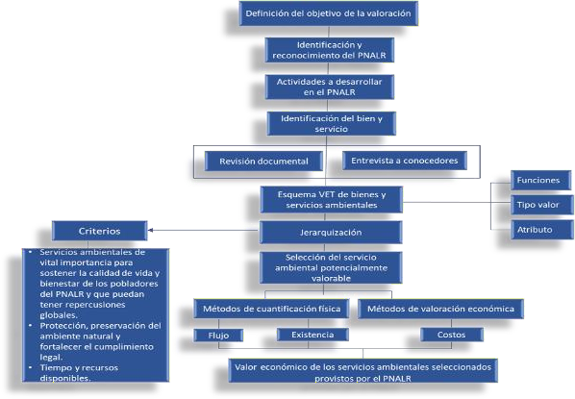
Figura 7. Metodología de valoración empleada en este estudio. (Elaboración propia)

Determinación de Variables Importantes para la Valoración
Para determinar la valoración de los bienes y servicios ambientales que se han seleccionado para este estudio, se requieren diferentes datos según la variable a medir. Para la variable turismo y recreación, se requirieron datos como: volumen de turistas al año e ingreso por turistas al año. Para la variable pesca, se tomaron índices específicos para el servicio de reproducción para alimentos provenientes de humedales. En el caso de la variable calidad de agua, se necesitaron precios de mercado de plantas de tratamiento de efluentes, costo del análisis de calidad de agua marina y vertidos, logística para su muestreo y monitoreo, y costos del servicio de recolección de desechos. En el caso de la variable secuestro de carbono, se utilizaron datos del precio de la tonelada de
CO₂ secuestrada y la superficie en metros cuadrados de manglares que posee el PNALR.
Turismo y Recreación

Los principales problemas de contaminación dentro del PNALR están relacionados con el crecimiento de la actividad turística y el aumento de la población humana, lo que ha generado una mayor demanda de los bienes y
servicios básicos con el correspondiente impacto ambiental. La isla Gran Roque no cuenta con un manejo adecuado de las aguas servidas, los pozos sépticos de las casas no reciben un control adecuado y no se limpian con regularidad. Un estudio de la Dirección de Calidad Ambiental del Ministerio del Ambiente determinó, en 1999, que las aguas de ciertas playas de la isla Gran Roque presentaban densidades de coliformes fecales por encima de los límites permisibles establecidos en la ley [20]. Por tal razón, el valor paisajístico para turismo y recreación, se ha identificado como la primera variable a analizar para la valoración, dada su relevancia como fuente de ingreso primordial del parque, y por el potencial desarrollo turístico esperado.
Se llevó a cabo una investigación sobre las fuentes oficiales de ingresos por concepto de turismo y recreación en el TIFM, sin embargo, no se obtuvo respuesta. Posteriormente, se revisaron las páginas oficiales que, en años anteriores, han registrado el dato sobre ingreso por turismo y volumen de turistas al año, pero actualmente estas páginas están inhabilitadas.
En la bibliografía consultada [6]. [13]. [20]. [21]. [22], se reportan los siguientes niveles de flujo de turistas por año en el PNALR, como se presenta en la Figura 8 a continuación:

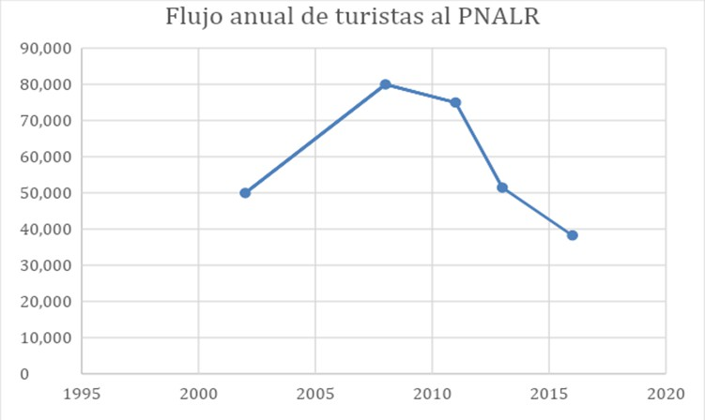
Figura 8. Flujo anual de turistas al PNALR

De estos datos se obtiene un promedio de
59.141 turistas al año, sin embargo, dadas las condiciones de pandemia mundial, y la tendencia a la disminución del flujo de turistas debido a la crisis política y económica del país, se decidió tomar el valor promedio esperado por SAIME, de 50.000 personas como el flujo de turistas anuales.
Otras variables de interés fueron los paquetes turísticos y recreativos que disfrutaría cada persona al ingresar al PNALR, los cuales comprenden:
- Modalidad full day VIP en catamarán, que incluye, traslado a la isla Gran Roque, la visita a los cayos con una comida, sillas y sombrillas y refrigerios, sin desayuno ni cena.
- Modalidad todo incluido, que contempla, desayuno, merienda y cena, hospedaje, traslado a los cayos, sillas, sombrillas y refrigerios, más pasaje aéreo ida y vuelta.
- Solo hospedaje.
- Tres comidas.
- Alquiler de equipos para recreación.

Reproducción de Especies Acuáticas para Consumo (pesca)

Las principales causas de la degradación de los ecosistemas acuáticos son la deforestación, sedimentación excesiva, la introducción de especies exóticas y vertidos de residuos urbanos e industriales. Estas actividades alteran la estructura y función de la comunidad biótica, disminuye la longitud de la cadena alimentaria y contribuye con la reducción del tamaño máximo del organismo y la diversidad de especies. Otros cambios experimentados por comunidades de peces incluyen la extinción local o casi extinción de varias especies nativas y el colapso de muchas pesquerías. [23]. Los residuos
producto de la actividad humana, se convierten en un potencial contaminante del ambiente y de los seres vivos pues intervienen en la producción de emisiones líquidas, sólidas o gaseosas que contaminan el agua, el aire y el suelo. El agua es fuente importante de la vida de todos los seres vivos, así surge la necesidad de su conservación y protección porque siempre fue afectada por varios fenómenos de contaminación debido a la cantidad de personas que generan residuos sólidos y la descarga por vías domésticas, transportada por la lluvia o de aguas superficiales que desembocan en ríos, lagos y mares [24].

El PNALR, sustenta uno de los más variados ecosistemas marino costero y es medio de suministro de alimentos provenientes del mar, tales como, mero, pargo, barracuda, dorado, carite, atún, etc., especialmente de los más valorados y en periodo de extinción como lo son la langosta y el botuto. La contaminación de las aguas que, por vertidos de efluentes derivados de la actividad turística, puede resultar en la disminución de la reproducción de estas especies debido a la alteración de sus ecosistemas, por lo que se ha seleccionado como una de las variables más importantes a valorar.
Al igual que con los ingresos por turismo, se hizo la consulta a las fuentes oficiales del TIFM para determinar los ingresos oficiales por concepto de pesca legal para consumo reportada. Igualmente, no se obtuvo respuesta oficial dentro de los tiempos requeridos para la presente valoración, lo que requirió del uso de otras fuentes.
Las investigaciones y reportes revisados como por ejemplo de [6], reportan cantidades oficiales de pesca que datan de hace más de
20 años, haciendo énfasis en que la pesca reportada es siempre mayor a la indicada por temas de pesca ilegal y su venta fuera de las aguas internacionales hacia otros compradores.

En ese sentido, se hizo uso de índices específicos para el servicio de reproducción para alimentos provenientes de humedales, en USD/ha/año.

Para estimar las pérdidas, se hizo uso de estudios realizados respecto a cómo la contaminación del medio marino puede afectar a los servicios de recreación, producción pesquera, transporte, regulación y purificación del agua, entre otros [25], estimaron las pérdidas económicas debido a la creciente contaminación del estuario del Pearl River, al sur de China, mediante un modelo basado en la concentración mínima de contaminantes a la cual comienzan a generarse pérdidas económicas. Como resultado, obtuvieron que las concentraciones de nitrógeno inorgánico, fosfatos, demanda química de oxígeno (DQO) y aceites, fueron los mayores contribuyentes a las pérdidas económicas relacionadas con los servicios ecosistémicos mencionados, obteniéndose un 34% de pérdida (nivel de impacto medio) específicamente para el servicio de reproducción para la pesca [25].

Evidentemente, estos modelos dependen tanto de las características locales de los ecosistemas, estándares de calidad de agua, y de las actividades y contaminantes presentes. Los contaminantes mencionados están perfectamente asociados al desarrollo de las actividades turísticas proyectadas en el PNALR, por lo que definitivamente pueden ocasionar daños al ecosistema y la consecuente pérdida económica. A fines de la presente valoración, se decidió estimar una pérdida del 5% de la provisión de producción pesquera debido a la potencial contaminación derivada de los desechos y aguas residuales vertidas por los desarrollos hoteleros proyectados, con base en su ubicación dentro del PNALR, concentrados dentro de la Zona de Recreación.
Calidad del Agua Marina
Como se mencionó en el punto II.B.2 de este artículo, el PNALR, fue incluido en la lista de humedales protegidos por la Convención Ramsar como humedal de importancia internacional. Los humedales figuran entre los ecosistemas más productivos de la Tierra, dadas las funciones que desempeñan en los ciclos hidrológicos y químicos, así como las extensas cadenas alimentarias y la rica diversidad biológica que sustentan, se ha dicho que son los “filtros” del medio natural y “supermercados” biológicos. Las características de estos sistemas se agrupan en componentes (suelo, agua, plantas y animales), funciones (ciclo de nutrientes y recarga de acuíferos) y propiedades (diversidad biológica) [26].

Para la valoración de este servicio, se consideró la provisión del servicio de calidad de agua marina en el agua de influencia directa de las potenciales descargas de efluentes y desechos provenientes de los desarrollos hoteleros proyectados.
Con base en el número de proyectos de desarrollo turístico identificados, el tipo de tratamiento recomendado por la autoridad ambiental y la capacidad estimada de tratamiento, se investigó sobre los precios de mercado de plantas de tratamiento de efluentes, costo del análisis de calidad de agua marina y vertidos y logística para su muestreo y monitoreo, y costos del servicio de recolección de desechos para su acopio en la isla Gran Roque, que es donde el servicio oficial recolectaba los desechos domésticos mediante su buque de servicios, con una frecuencia semanal [27]. Actualmente, los desechos son segregados para su quema y disposición en vertedero a cielo abierto en el área de servicios de Gran Roque (Habitante local, comunicación personal, julio 2021).
Por consiguiente, para este servicio
ambiental, se determinó valor de existencia (inversión estimada para la procura y puesta en marcha de la planta de tratamiento) y valor de flujo (operación y mantenimiento de la

planta de tratamiento, logística de monitoreo, análisis de laboratorio, y recolección de desechos).

Secuestro de Dióxido de Carbono (CO₂) por ecosistema de manglar

Los océanos son una parte integral del ciclo global del carbono. Un conjunto complejo de procesos transfiere el carbono atmosférico desde la superficie al océano profundo, donde puede almacenarse o secuestrarse durante milenios, siendo 50 veces mayor que el carbono contenido en la atmósfera [28]. La interacción entre el movimiento lateral (costero a mar abierto) y vertical (de superficie a océano profundo) hace que el secuestro de carbono sea altamente dinámico. Las áreas del lecho marino donde se produce el secuestro de carbono pueden ser fuentes netas o sumideros de carbono, según los factores oceanográficos estacionales o las turbulencias de las tormentas. Gran parte del seguimiento de las tasas de secuestro de carbono es geográfica y temporalmente irregular, lo que dificulta las estimaciones precisas del secuestro de carbono [28].

Las estrategias actuales de carbono azul, el cual consiste en la preservación del carbono en los sistemas acuáticos, se centran en cuantificar y preservar los sumideros de carbono costeros, como manglares, lechos de pastos marinos (fanerógamas) y marismas de marea [28]. Los ecosistemas de humedales costeros (marismas, manglares y praderas marinas) pueden almacenar grandes cantidades de carbono por dos razones principales: 1) sus plantas suelen crecer mucho cada año y, en el proceso, capturan (o secuestran) grandes cantidades de CO₂, y 2) sus suelos son en gran parte anaeróbicos (sin oxígeno), por lo que el carbono que se incorpora a los suelos se descompone muy lentamente y puede persistir durante cientos o incluso miles de años (almacenamiento de carbono) [29].

En este sentido, existen múltiples investigaciones para determinar la tasa de secuestro de CO₂ por ecosistemas marino costeros. Los sistemas costeros con vegetación, incluidos los lechos de pastos marinos, los manglares y las marismas intermareales secuestran entre 67 y 215 Tg C año-1 (teragramos de carbono al año), a nivel mundial [30] cuyo amplio rango responde a múltiples factores e incertidumbres.

Con base en la información disponible, para la presente valoración se consideran las tasas de secuestro de carbono por unidad de superficie reportadas por [31] para hábitats marino costeros presentes en el PNALR, específicamente manglares dada su importancia ecológica y su capacidad de secuestro y fijación de carbono, por lo que las variables clave de cuantificación física a determinar son: la superficie en metros cuadrados de dicho ecosistema y el precio de la tonelada de CO₂ secuestrada a considerar como referencia en el mercado internacional de transa de carbono.

Con respecto a este último punto, [32] reporta que las iniciativas nacionales de fijación de precios del carbono se han fortalecido a medida que las jurisdicciones de todo el mundo adoptan objetivos de mitigación más ambiciosos e introducen herramientas de políticas asociadas. Ahora hay 61 iniciativas de fijación de precios del carbono en vigor o programadas para su implementación, que consisten en 31 ETS (Emission Trading System, por sus siglas en inglés) y 30 impuestos al carbono (Carbon Tax) [32]. Para el presente caso de estudio corresponde emplear el precio en el mercado de carbono tipo ETS, sin embargo, aún no hay una estandarización de dicho precio a nivel internacional basado en los escenarios para el cumplimento del Acuerdo de París, dado que las iniciativas responden a factores específicos de las economías locales. En ese sentido, se empleará para este estudio el precio actual de

la European Union Emissions Trading System (EU ETS), este último empleado en otros estudios de valoración económica del servicio ambiental de secuestro de carbono por parte de ecosistemas naturales en nuestra región [33][34].

    - Planteamiento de Modelos Económicos
Acorde a [19], el modelo económico del Valor Económico Total (VET) se define de la siguiente forma:

VET= VU+VNU = (VUD+VUI) + (VO+VL+VE) (1)

Donde:
VU = Valor de Uso, que comprende el VUD (Valor de Uso Directo) y VUI (Valor de Uso Indirecto,
VNU = Valor de No Uso, que comprende VO (Valor de Opción), VL (Valor de Legado) y VE (Valor de Existencia).
En el caso de la presente valoración, los servicios a valorar corresponden a la categoría de Valores de Uso (ver Tabla I a y b), tanto directos como indirectos, quedando el modelo económico como valor de flujo (USD/año), planteado de la siguiente forma:

VET_{PNLAR} = VUD + VUI = (VUD_{TR} + VUD_{PRE}) + (VUI_{CA} + VUI_{CO2}) (2)
Donde:
VET_{PNLAR} = Valor Económico Total del PNALR determinado bajo el alcance de este estudio.
VUD_{TR} = Valor de Uso Directo por Turismo y Recreación
VUD_{PRE} = Valor de Uso Directo por Pérdida de Reproducción de Especies Acuáticas para Consumo
VUI_{CA} = Valor de Uso Indirecto por Provisión de Calidad de Agua Marina.
VUI_{CO2} = Valor de Uso Indirecto por Secuestro de CO₂ (ecosistema de manglar).
Una vez definida la cuantificación física para cada valor, se tiene entonces que para cada servicio seleccionado las siguientes expresiones:

Turismo y Recreación

VUD_{TR} (USD/año) = flujo de turistas anual (personas / año) x paquete turístico (USD/persona) + Alquiler mensual catamarán/velero x 12 + Ingreso anual tarifa embarcaciones extranjeras (3)

Reproducción de Especies Acuáticas para Consumo (pesca)

VUD_{PRE} (USD/año) = superficie de océano (ha) x índice producción de alimentos humedales (USD/ha/año) x (1 -
%pérdida/100) (4)

Calidad del Agua Marina

VUI_{CA} (USD/año) = (Costo anual logística campañas de monitoreo + Costo anual análisis fisicoquímicos + Costo anual O&M Planta de Tratamiento + Costo anual recolección de desechos) x N° de proyectos en desarrollo (5)

VUI_{CA*} (USD) = costo de inversión planta de tratamiento + costo flete + costo instalación y puesta en marcha (6)
*: Valor de uso indirecto de la provisión de calidad del agua, por existencia.

Secuestro de Dióxido de Carbono (CO₂) por ecosistema de manglar

VUI_{CO2} (USD/año) = superficie de manglar en el PNALR (m²) x tasa de secuestro de CO₂ manglar (gC/ m².año) x 1 Ton/ 1.000.000 g x precio tonelada de carbono (USD/TonCO₂e) (7)

Donde:
gC = gramos de carbono
TonCO₂e = toneladas de carbono equivalente.

- Resultados
En esta sección se presentan los resultados obtenidos en la presente valoración económica.
Información y Datos
A continuación, en las Tablas III a la VIII, se presentan los datos, fuentes de información y resultados obtenidos de la valoración de los servicios ambientales objeto de estudio.

Tabla III (a). Datos y cálculos para la estimación del Valor de Uso Directo por Turismo y Recreación.
Descripción | Cantidad | Precio  Unitario (USD) | Valor Total (USD/año) | Observaciones | Fuente
Flujo de turistas anual | 50.000 | 255,00 | 12.750.000,00 | Costo estimado anual, asumiendo que cada persona se hospeda dos noches y disfrutar los servicios indicados. Se asume flujo anual, sin distinción por temporada alta/baja. | Dato del flujo de turistas: información oficial del TIFM, provisto mediante comunicación personal del Sr. Angelo Legori, Gerente de Desarrollo Turístico de la Cámara de Comercio Ruso  Venezolana
Tarifa de ingreso al PNALR (por  persona) | 1 | 25,00 | 25,00 | Costo por persona x ingreso | Galindo (2017)
Hospedaje (por persona por noche) | 1 | 150,00 | 150,00 | Costo por noches (tiempo promedio de estadía), incluye desayuno + cena | Comunicación personal del Sr. Angelo Legori, Gerente de Desarrollo Turístico de la Cámara de Comercio Ruso  Venezolana
Traslado en lanchas a cayos (por persona) | 1 | 50,00 | 50,00 | Costo promedio de traslado de por personas + silla + sombrilla | Lista de precios Asociación Cooperativa de Transporte Turístico Acuático 4567RL  (consultada, julio 2021)
Fuente: Elaboración propia
Tabla III (b). Datos y cálculos para la estimación del Valor de Uso Directo por Turismo y Recreación.
Descripción | Cantidad | Precio  Unitario (USD) | Valor Total (USD/año) | Observaciones | Fuente
Almuerzos (por persona) | 1 | 15,00 | 15,00 | Costo promedio de almuerzo por persona | Comunicación personal del Sr. Angelo Legori, Gerente de Desarrollo Turístico de la Cámara de  Comercio Ruso Venezolana
Alquiler de equipos para snorkel, pesca deportiva, Kayak, Paddle surf,  Kitesurf (por persona) | 1 | 15,00 | 15,00 | Costo por persona x día | Comunicación personal del Sr. Henry Ruozzi de la compañía Besa Los Roques
Alquiler mensual catamarán o velero | 12 | 2.000,00 | 24.000,00 | Costo por paquete de 8-12 personas por día, se asume un paquete contratado por mes | Comunicación personal del Sr. Angelo Legori, Gerente de Desarrollo Turístico de la Cámara de Comercio Ruso  Venezolana
Ingreso anual tarifa embarcaciones extranjeras al  PNALR | 360 | 75,00 | 27.000,00 | Costo por embarcación x ingreso con una permanencia de 3 días, con un flujo de embarcaciones anual estimado en 360 unidades | Galindo (2017)
TOTAL |  |  | 12.801.000,00
Fuente: Elaboración propia

Tabla IV. Datos y cálculos para la estimación del Valor de Uso Directo por Pérdida de Reproducción de Especies Acuáticas para Consumo

Descripción | Cantidad (ha)* | Valor Unitario**  (USD/ha/año) | Valor Total (USD/año) | Observaciones | Fuente
Valor de reproducción de Especies Acuáticas para Consumo (pesca) | 216.697,60 | 3.644,52 | 789.758.737,1  5 | *Superficie marina efectiva (98%)  ** Índice asociado a servicio de producción de alimentos, en USD/ha/año), ajustado por inflación a USD de 2021: (https:  //www.dineroeneltiempo.co m/dolar /de-2006-a-valor-  presente) | *Hernández et al., 2019, **De Groot et al., 2006.
Pérdida de producción pesquera estimada (5%) | - | - | 39.487.936,86 | Debido a degradación de los ecosistemas acuáticos por contaminación. | Estimación propia, con base en Cai y  Li, 2011.
Valor Total de Pérdida de Reproducción de Especies Acuáticas para Consumo |  |  | 39.487.936,86

Tabla V. Datos y cálculos para la estimación del costo de recolección de desechos.

Generación de desechos | Cantidad | Unidad | Fuente
Tasa de generación | 0,6 | kg/persona/día | Ambioconsult (2019b). Propuesta de Plan de Gestión  Integral de Residuos y Desechos. VEPICA
Personas por proyecto hotelero | 40 | personas | Enlace Arquitectura (2013). Investigación Ecológica  Rasquí - Los Roques. https://issuu.com/enlacearquitectura/docs/41113_rasqui
Cantidad de proyectos hoteleros | 4 | unidad | Memoria y Cuenta TFIM 2015, y reportajes consultados (Armando.info, 2020; Niusdiario, 2020)
Sub-Total generación de desechos | 96 | kg/día | -
Recolección de desechos y traslado a Gran Roque | 3 | veces a la semana | Ambioconsult (2019b). Propuesta de Plan de Gestión Integral de Residuos y Desechos. VEPICA
Costo del servicio de recolección en 4 cayos y traslado a Gran Roque | 140 | USD/día | Lista de precios Asociación Cooperativa de Transporte Turístico Acuático 4567RL (consultada, julio 2021)
Costo mano de obra y materiales recolección | 50 | USD/día | Estimado para dos personas que apoyen en el acarreo de bolsas
Costo total semanal servicio de recolección | 570,00 | USD/semana | -
Costo total anual servicio de recolección* | 29.640,00 | USD/año
Fuente: Elaboración propia.

Tabla VI. Datos y cálculos para la estimación del Valor de Uso Indirecto por provisión de Calidad de Agua Marina (Valor por existencia).

Item | Índice | Costo (USD) | Fuente
Costo de inversión Planta de Tratamiento anaeróbica con capacidad de 11.000 lpd (40 personas) |  | 17.000,00 | Estimado provisto por Envirowater, 2021 (comunicación personal), con base en Enlace Arquitectura (2013). Investigación Ecológica Rasquí  - Los Roques.  https://issuu.com/enlacearquitectura/docs/41113_ras qui
Costo flete (embarcación de servicios La Guaira-Los Roques) |  | 8.000,00 | Comunicación personal del Sr. Angelo Legori, Gerente de Desarrollo Turístico de la Cámara de  Comercio Ruso Venezolana
Costo instalación y puesta en marcha | 30% | 5.100,00 | https://www.samcotech.com/cost-wastewater- treatment-system/
Sub-total Inversión Planta de Tratamiento |  | 30.100,00
Total Inversión Planta de Tratamiento | 4  proyectos | 120.400,00
Costo O&M anual (USD/año por galón tratado sistema anaeróbico) * | 0,0035 | 3.726,18 | https://www.samcotech.com/how-much-do- biological-wastewater-treatment-systems-cost-  pricing/
(*): Monto a ser utilizado en el cálculo del valor por flujo.
Fuente: Elaboración propia.

Tabla VII. Datos y cálculos para la estimación del Valor de Uso Indirecto por provisión de Calidad de Agua Marina (Valor por flujo).

Descripción | Personas/ Cantidad | Campañas por año (Decreto 883) | Cantidad Total | Costo Unitario (USD) | Costo Total (USD/año) | Observaciones | Fuente
Costo Pasaje en Avión | 3 | 4 | 12 | 270,00 | 3.240,00 | Costo promedio de 3 diferentes aerolíneas: Conviasa, Airways y Aerocaribe | Comunicación personal del Sr. Angelo Legori, Gerente de Desarrollo Turístico de la Cámara de Comercio Ruso  Venezolana
Costo Hospedaje | 3 | 4 | 12 | 150,00 | 1.800,00 | Costo por persona por noche, incluye desayuno + cena | Comunicación personal del Sr. Angelo Legori, Gerente de Desarrollo Turístico de la Cámara de Comercio Ruso Venezolana
Traslado a estaciones de muestreo | 1 | 4 | 4 | 400,00 | 1.600,00 | Costo por servicio charter todo el día | Lista de precios Asociación Cooperativa de Transporte Turístico Acuático 4567RL  (consultada, julio 2021)
Viáticos | 3 | 4 | 12 | 30,00 | 360,00 | Viáticos para tres personas | Oferta N°1153. Laboratorios Envirotec,  C.A. Julio 2021
Subtotal Logística |  |  |  |  | 7.000,00
Ensayos Físico Químicos Art.12 Dec. 883 | 1 | 4 | 4 | 350,00 | 1.400,00 | Una estación en la salida de la planta de tratamiento | Oferta N°1153. Laboratorios Envirotec,  C.A. Julio 2021
Ensayos Físico Químicos  Art.4 Dec. 883 | 3 | 4 | 12 | 180,00 | 2.160,00 | Tres estaciones en agua marina:  aguas arriba, | Oferta N°1153. Laboratorios Envirotec,  C.A. Julio 2021

 |  |  |  |  |  | punto de descarga, y aguas abajo
Determinación de Metales | 4 | 4 | 16 | 300,00 | 4.800,00 | Cuatro estaciones | Oferta N°1153. Laboratorios Envirotec,  C.A. Julio 2021
Ensayos Microbiologicos | 4 | 4 | 16 | 90,00 | 1.440,00 | Cuatro estaciones | Oferta N°1153. Laboratorios Envirotec,  C.A. Julio 2021
Honorarios personal técnico | 2 | 4 | 8 | 35,00 | 280,00 | Dos personas | Oferta N°1153. Laboratorios Envirotec,  C.A. Julio 2021
Equipos y materiales de captación | 1 | 4 | 4 | 20,00 | 80,00 | Un kit de captación y preservación | Oferta N°1153. Laboratorios Envirotec,  C.A. Julio 2021
Informe técnico | 1 | 4 | 4 | 40,00 | 160,00 | Un informe técnico | Oferta N°1153. Laboratorios Envirotec,  C.A. Julio 2021
Subtotal Laboratorio |  |  |  |  | 10.320,00
Costo O&M anual | - | - | 1 | 3.726,18 | 3.726,18 | Costo O&M anual (USD/año por galón tratado sistema anaeróbico) | Estimado con base en información proporcionada por Envirowater, 2021 (comunicación personal) y samcotech.com
Subtotal O&M  Planta de Tratamiento |  |  |  |  | 3.726,18
Recolección de desechos anual | - | - | 1 | 7.410,00 | 7.410,00 | - | -
Subtotal  Recolección de Desechos |  |  |  |  | 7.410,00
Proyectos turísticos en desarrollo | - | - | 4 | 28.456,18 | 113.824,73 | - | -
TOTAL |  |  |  |  | 113.824,73

Fuente: Elaboración propia

Tabla VIII. Datos y cálculos para la estimación del Valor de Uso Indirecto por Secuestro de CO2 (ecosistema de manglar).

Descripció n | Superficie de manglar* (m2) | Tasa de secuestro*  * (gC/m2/añ o) | Factor de conversi ón | Precio ton de carbono*** (USD/Ton  CO2e) | Valor Total (USD/añ o) | Observacio nes | Fuente
Valor por secuestro de dióxido de carbono (por manglares) | 22.112.000,00 | 174,00 | 0,000001 | 49,78 | 191.527,95 | *Superficie d de ecosistema manglar estimado en 1% de la superficie del PNALR, con base en información cartográfica disponible. | *Debrot et al., 2019;  **Alongi, 2012;  ***World Bank https://carbon pricingdashbo ard.worldbank  .org/map_dat a, revisado el  19/07/2021
TOTAL |  |  |  |  | 191.527,9  5
Fuente: Elaboración propia.

- Análisis De Datos

Como se indicó en la metodología, se procuró buscar fuentes primarias de información, tanto para la cuantificación física como para la cuantificación económica de los servicios ambientales seleccionados. En este sentido, aquellas valoraciones cuya estructura de costos proviene de cotizaciones directas y cifras oficiales, serán más representativas del valor real del bien o servicio ambiental, en relación con aquellas en las que se emplearon fuentes secundarias, índices y estimaciones propias a criterio de los autores de este estudio.
Por tal motivo, los valores de uso directos e indirectos determinados para los servicios seleccionados, tendrán su grado de incertidumbre, considerando las siguientes suposiciones:

- Turismo y Recreación

A falta de datos oficiales de ingresos por turismo en el PNALR o cifras actuales de flujo de turistas al parque, se tomó la información más reciente disponible mediante entrevista directa, y se asumió que cada persona adquiría un paquete turístico “mínimo”, con base en información local y lista de precios disponibles. Para una mejor estimación, se debe hacer un análisis del flujo de turistas pre y post pandemia (años 2019, 2020 y 2021) de parte de fuentes oficiales, y hacer un levantamiento en mayor detalle sobre cómo se distribuyen los gastos por persona y por temporada, respecto a cada servicio turístico ofertado en el PNALR.
- Reproducción de Especies Acuáticas para Consumo (pesca)

De forma similar al servicio anterior, se consultó a las fuentes oficiales a través de la persona contacto en sitio respecto a la pesca reportada dentro del PNALR, mas no se obtuvo respuesta. Los datos disponibles eran
de reportes de más de dos décadas, donde se hacía énfasis en el tema de la pesca ilegal como uno de los problemas existentes en el parque. En función de esto, se empleó un índice de valor de producción de alimentos por hectárea de humedal por año según un reporte Ramsar especializado en el tema de valoración económica de humedales [35]. Cabe resaltar que este valor es referencial, ya que valores reales varían según el sitio geográfico, y depende de factores ecológicos, biogeográficos, tipo de humedal, condiciones socioeconómicas locales, entre otros.

Asimismo, la pérdida de producción de especies acuáticas se estimó basado en fuentes secundarias que han estudiado la pérdida de producción en ecosistemas marinos por contaminación, asumiendo un porcentaje a criterio de los investigadores, para determinar económicamente lo que representaría una variación de producción relativamente baja. Para un mejor estimado, se debe analizar la producción pesquera reportada oficial anualmente, desglosada por especie (porque tienen diferente precio de venta), o en su defecto, hacer un levantamiento detallado de inventario de pesca para analizar su tendencia y precios de venta actualizados, y evaluar diferentes escenarios de pérdida estimada (5%, 10%, 15%, etc.).

- Calidad del Agua Marina

Para la valoración de este servicio, se emplearon precios directos de cotizaciones para la logística y ejecución de monitoreo de calidad de agua y efluentes tratados, y recolección de los desechos generados por los potenciales desarrollos turísticos proyectados dentro del PNALR, así como del costo de inversión, transporte, instalación y puesta en marcha de una planta de tratamiento biológico (anaeróbico) según la descripción disponible de dichos proyectos. Si bien los precios provienen de fuentes directas en su mayoría,

el alcance espacial asociado a dicha valoración es limitado al área de influencia directa de las descargas de dichos proyectos, y no es extrapolable a la provisión del servicio “calidad de agua” de todo el PNALR. Cabe destacar que, para este servicio, se determinó un valor por existencia y un valor por flujo, que es el que contribuye al modelo económico VET planteado.

- Secuestro de Dióxido de Carbono (CO₂) por ecosistema de manglar

Para esta valoración se limitaron los datos a fuentes secundarias de superficie de manglar, tasa de secuestro de carbono y precio de la tonelada de carbono equivalente de referencia. Para una mejor estimación, se requiere contar con un levantamiento de caracterización marino costera de vegetación y de los diferentes usos del suelo dentro del parque, en conjunto con herramientas como sistemas de información geográfica (SIG) para la determinación de superficies (m²) de los hábitats principales mediante los cuales el PNALR contribuye al secuestro y fijación de carbono: manglares, salinas, marismas de marea y praderas de fanerógamas.
Respecto a los datos del precio de carbono de referencia, cabe resaltar que hasta los momentos no se ha estandarizado el uso de un precio universal en un mercado ETS, ya que depende de muchos factores regionales y nacionales. En la bibliografía consultada, para la valoración de este servicio ambiental por parte de ecosistemas similares, se empleó el precio de la tonelada de carbono del ETS Europeo, que fue el empleado en el presente análisis. Se requiere de un mayor análisis en este aspecto sobre los factores y mercados de carbono en desarrollo en la región, cuya implementación está actualmente en discusión.
Fundamentado en lo anteriormente expuesto, se obtuvieron valores de flujo para
los servicios seleccionados con diferente orden de magnitud y con las limitaciones indicadas, los cuales se presentan en la siguiente sección.

- Determinación del Valor Económico

Con base en la ecuación del modelo económico presentada en la sección III.F.4 del presente estudio, se determinó el valor económico de flujo del PNALR, basado en los servicios ambientales seleccionados (Ver Tabla IX a continuación).
Tabla IX. Valor económico total (VET) obtenido (valor de flujo).

Servicio Ambiental | Valor de Flujo  (USD/año)
Turismo y Recreación | 12.801.000,00
Reproducción de Especies Acuáticas para Consumo (pérdida  de producción) | 39.487.936,86
Calidad del Agua Marina (ADI de  los desarrollos proyectados) | 113.824,73
Secuestro de Dióxido de Carbono  (CO2) por ecosistema de manglar | 191.527,95
Valor Económico Total (VET) | 52.594.289,54
Fuente: Elaboración propia.

Como principal hallazgo, se obtuvo un VET del PNALR de 52.594.289,54 US$ anuales asociados a los servicios ecosistémicos seleccionados bajo las suposiciones y limitaciones descritas. Aun así, un valor de más de cincuenta millones de dólares anuales es un monto que puede justificar la formulación de políticas para la actualización de presupuestos, tarifas e impuestos, desarrollo de planes y programas de preservación y conservación, vigilancia y control, y hasta la implementación de metodologías como la de pago por servicios ambientales (PSA), en cuanto a que es un flujo monetario anual que se basa en la provisión de servicios de naturaleza regenerativa, si se aprovechan de forma sostenible.

Del VET obtenido como valor de flujo (USD/año), el servicio ambiental de mayor contribución fue el de pérdida de producción de especies acuáticas para consumo (variación de producción por potencial contaminación), estimado en 39.487.936,86 USD/año. Sin embargo, fue determinado mediante índices y criterios propios de los investigadores, por lo que se requiere de mayor análisis para su mejor estimación. Le siguió el valor paisajístico para turismo y recreación, con un valor estimado de 12.801.000,00 USD/año. Del mismo modo, se estima que este monto está infravalorado, puesto que el flujo de turistas y uso de los servicios puede ser mayor y cercano a una cantidad entre 50 y 60 mil turistas al año, que es el valor promedio de las cantidades reportadas en la literatura.

El valor de los servicios de secuestro de dióxido de carbono por ecosistema de manglar, y el de calidad de agua marina, tuvieron un orden de magnitud similar, de 191.527,95 USD/año y 113.824,73 USD/año,
respectivamente, siendo este última el valor obtenido más bajo. Estos montos pueden ser afinados, mediante la inversión de tiempo y recursos en levantamiento de calidad de agua marina en todo el parque, y caracterización e inventario cartográfico de los distintos ecosistemas (praderas de fanerógamas, arrecifes, entre otros) que contribuyen a los mecanismos de secuestro y fijación de carbono en humedales costeros.
Adicionalmente, se obtuvo un valor por existencia de calidad de agua marina de 120.400,00 US$ asociado a la calidad de agua marina en el área de influencia directa de los proyectos de desarrollo turísticos reportados. Nuevamente, este valor corresponde a la calidad del agua del área de influencia directa de los proyectos mencionados, y no puede ser extrapolado a la calidad de agua de todo el PNALR.
- Conclusiones y Recomendaciones

Las conclusiones y recomendaciones del presente estudio se listan a continuación:
- La valoración económica es una poderosa herramienta para conocer, divulgar y educar sobre el valor en términos monetarios de los bienes y servicios que proveen los ecosistemas y de los cuales depende el bienestar económico y social de múltiples actores económicos.
- El criterio más relevante para la selección de los métodos de valoración del presente estudio fue el entorno político-económico, social y ambiental del bien o servicio a valorar. En este sentido, se seleccionaron métodos directos para la valoración de servicios ambientales específicos.
- La selección de los bienes y servicios a valorar se basó en criterios relevantes desde el punto de vista de los autores de este estudio, como lo son: importancia en términos ecosistémicos o socioculturales, legislación y normativas de protección aplicables, información, tiempo y recursos disponibles.
- Mediante la valoración de los bienes y servicios ecosistémicos seleccionados en este estudio, se obtuvo un VET para el PNALR de 52.594.289,54 US$ /año, que puede justificar la formulación de políticas para la actualización de presupuestos, tarifas e impuestos, desarrollo de planes y programas de preservación y conservación, vigilancia y control, e implementación de metodologías como la de pago por servicios ambientales (PSA), en cuanto a que es un flujo monetario anual que se basa en la provisión de servicios de naturaleza regenerativa, si se aprovechan de forma sostenible.
- La valoración económica permite sentar las bases para la propuesta de instrumentos de políticas públicas mediante control e incentivos para la

protección, conservación y uso sostenible de los recursos naturales.
- Se recomienda profundizar y planificar estrategias de obtención de información de fuentes oficiales y levantamiento de información mediante la ejecución de estudios más detallados para completar y afinar la cuantificación física y económica para la determinación de los valores de uso de los servicios presentados en el presente trabajo.
- Para la valoración de los bienes y servicios del PNALR como un todo, se recomiendan métodos de valoración indirectos, como la valoración contingente o costo de viaje, que requerirán de mayores recursos técnicos, financieros y tiempo de ejecución, pero que contribuirán de manera importante a la construcción de un VET del PNALR más integral.

Finalmente, con base en los hallazgos de la presente investigación, así como de las suposiciones y limitaciones de la misma, se propone en primer término, la implementación de estrategias de obtención de información de fuentes oficiales y levantamiento de información mediante los estudios descritos en secciones anteriores para afinar el VET obtenido, e incluso llevar a cabo el análisis mediante valoración contingente o costo de viaje, para obtener un VET más integral.
En segundo término, con base en la valoración realizada, la situación actual y las amenazas existentes a los ecosistemas del PNALR, se propone el diseño de una política pública de recaudación tributaria y penal, aplicable a los proyectos de desarrollo de infraestructura hotelera y turística a ser construidos en el PNALR, para complementar el plan financiero planteado por el equipo del MINEC [7], así como a los visitantes nacionales y extranjeros (turistas) que disfrutan del parque, fundamentado en el valor económico obtenido en este trabajo, de sus bienes y servicios ambientales para fortalecer
los programas ya existentes y que requieren mejorar su efectividad: vigilancia y control, manejo de la biodiversidad, y el de administración y planificación del PNALR.

En ese sentido, la política pública de recaudación tributaria para el PNALR a diseñar, debe contemplar al menos estos puntos para lograr incrementar los ingresos del Parque a través de:

- Impuestos
  - Utilizar el valor económico obtenido de los bienes y servicios ambientales (BSA) afectados por la actividad del desarrollo turístico para actualizar tarifas e impuestos recaudados a los concesionarios, a través del SATIM.
  - Incrementar el pago de tasas de entrada que contemplen el valor económico calculado a los BSA del PNALR, que se impondrán a los beneficiarios externos de estos BSA (turistas), a fin de pagar por su uso, disfrute y preservación.
- Permisos transables
  - Establecer condiciones contractuales y condicionadas exoneraciones de impuestos a los propietarios de posadas y usuarios locales por adoptar prácticas que aseguren la conservación y restauración de ecosistemas.
- Cargos por vertidos
  - Establecer impuestos a los desarrollos turísticos (posadas, viviendas vacacionales) por descargas de efluentes y manejo de desechos.
Para ello, debe considerarse:
  - Destinar parte de la recaudación de los impuestos incrementados, a los salarios de los guardaparques que cuidan áreas protegidas, o de gente que trabaja en proyectos de conservación.
  - Actualización del marco legal que exija que el pago del daño ambiental, sea mayor que el daño causado, donde se

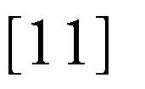
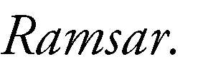
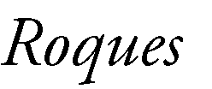
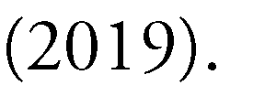
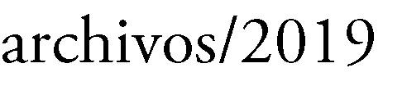
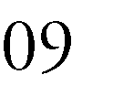
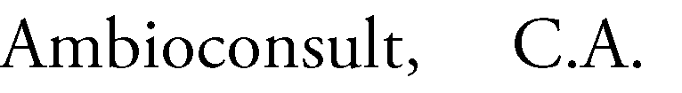
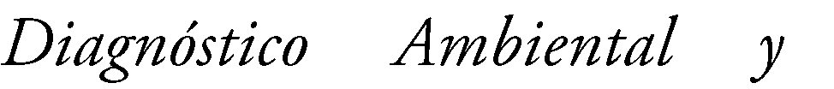
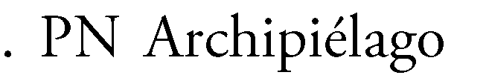
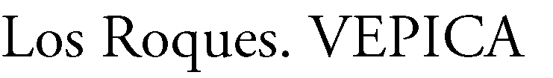
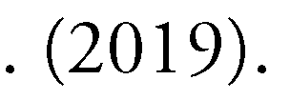
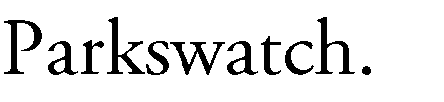
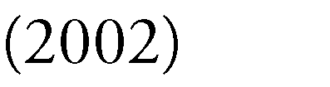
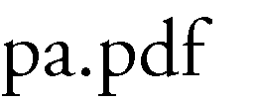
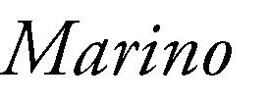
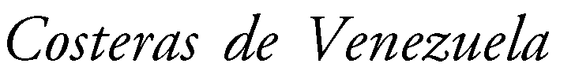
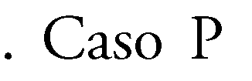
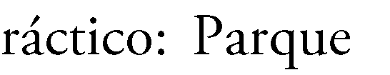
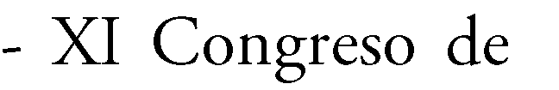
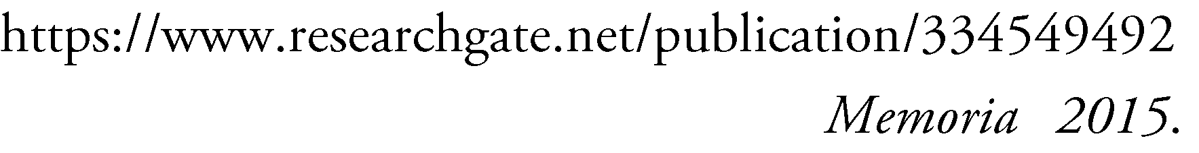
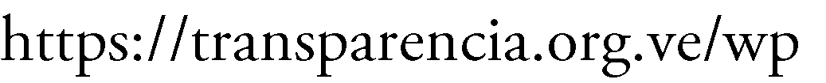
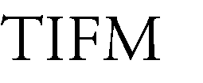
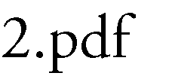
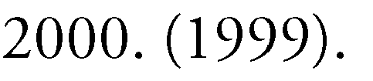
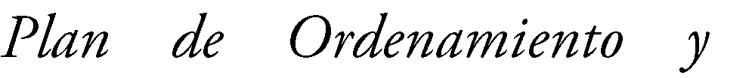
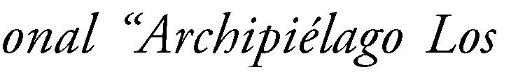
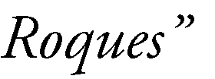
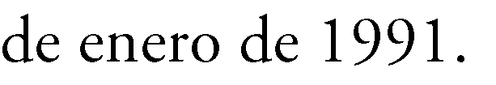
introduzca el concepto de pagos por 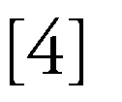 servicios ambientales.
  - Implementar un programa de educación ambiental que potencie la difusión para incorporar la cultura del cuidado de los servicios ambientales, formación de conciencia y sensibilización, en todos los actores sociales.
  - Contemplar un plan de monitoreo continuo de la implementación de la política pública, para el seguimiento y evaluación del proceso para replantearse en caso de ineficiencia de la política.
  - Incorporación del valor económico de los bienes y servicios ambientales a las
cuentas nacionales, con el fin de darles el peso que estos tienen, debido al inconmensurable valor que poseen los BSA del PNALR, que pudieran representar un porcentaje importante para el PIB de la nación, lo que permitiría aumentar el presupuesto destinado a la preservación de los mismos.
  - ​
Agradecimientos
Los autores de esta investigación
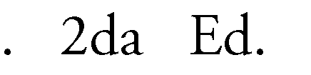
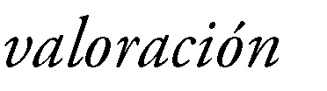
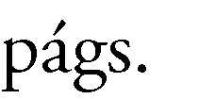
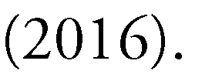
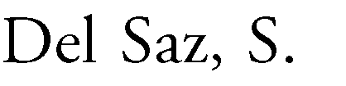
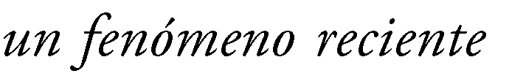
agradecemos a la Dra. Yazenia Frontado por su apoyo y guía en la elaboración de este estudio.
